“DESCRIBIENDO A UN PERSONAJE”

ASIGNATURA | LENGUAJE Y COMUNICACIÓN
OBJETIVO DE APRENDIZAJE | OBJETIVO DE APRENDIZAJE: OA4 - Analizar aspectos relevantes de narraciones leídas para profundizar su comprensión:  Relacionan aspectos del texto con sus experiencias y conocimientos.  Expresan, oralmente o por escrito, una postura frente a la acción de un personaje y la fundamentan con ejemplos del texto.  Explican qué consecuencia tiene determinada acción para un personaje.  Explican, oralmente o por escrito, los problemas a los cuales se enfrentan los personajes y cómo se resuelven.  Describen a los personajes de acuerdo con las actitudes que toman en el relato y sus reacciones frente a los problemas.  Explican qué sentirían ellos si estuviesen en el lugar del personaje.  Describen las características físicas y sicológicas de los personajes.  Caracterizan a los personajes mediante dramatizaciones.  Explican, oralmente o por escrito, cómo ayuda o perjudica a un personaje determinada característica.

Reunidos en parejas, lean el siguiente texto.
Fray Perico y su borrico
Juan Muñoz Martín

Desde el primer día fray Perico quiso ser un buen fraile y se puso a hacer lo que hacían los demás. ¿Rezaban con las manos juntas? Rezaba él con las manos juntas. ¿Sacaban el rosario? A sacar el rosario. ¿Se rascaba uno una oreja? Fray Perico se rascaba una oreja. ¿Estornudaba fray Olegario? Fray Perico estornudaba. ¿Guiñaba los ojos fray Ezequiel?
Él también los guiñaba. El padre superior le regañaba por estas tonterías pero no se podía con él.
En la mesa observó que el abad, para hacer penitencia, tiraba la comida debajo de la mesa, y fray Perico la tiraba también. El gato de los frailes estaba gordísimo.
Una noche, estando todos los frailes roncando a pierna suelta, sonaron unos gritos:
—¡Me muero, me muero!
Todos los frailes, aterrados, saltaron de sus lechos y el padre superior preguntó:
—¿Quién se muere?
—¡Fray Perico!
—¿De qué te mueres?
—De hambre —contestó muy colorado.
El padre abad mandó a Fray Pirulero poner la mesa y dijo:
—¡Ea, vamos todos a cenar! Yo también tengo hambre.
Comieron todos a medianoche, y el gato se despertó y comió también. Como fray Perico no sabía hacer nada, los frailes le dieron una escoba.
El frailecillo la tomó y empezó a barrer el convento de arriba abajo. Barría sin serrín y levantaba tanto polvo que a veces no se veía a los frailes por el pasillo. Fray Olegario, el bibliotecario, que tenía asma, tosía y tosía, y los frailes temían que se partiese por la mitad.
—¡Echa serrín, fray Perico, echa serrín!
Fray Perico echaba serrín por todos los sitios: por las paredes, por las sillas, por el techo, por las camas, por los platos... ¡No se podía con él!
—Vete a la cocina y ayuda a fray Pirulero.
Lo primero que hizo fray Perico al llegar a la cocina fue tropezarse con un barreño y caer de cabeza en el cubo de fregar el suelo. Fray Pirulero lo regañó y lo puso a pelar patatas. Aquel día había judías con patatas.
—Ten cuidado con las judías.
Fray Perico, pela que te pela patatas, contaba cuentos al gato, que, mientras tanto, se comía las sardinas de una fuente. Las judías empezaron a quedarse sin agua... sin agua... sin agua. Los frailes, que estudiaban, alargaron la nariz... la nariz... la nariz y dijeron:
—¡Se están quemando las judías!
Bajaron todos corriendo a echar agua, pero ya era tarde. Las judías, negras como el carbón, echaban humo como una locomotora...
—¿Qué comeremos hoy? —dijeron los frailes.
—Sardinas solo —dijo el padre superior.
—¡Se las ha comido el gato! —dijo fray Perico.
—Comeremos pan a secas.
Fray Perico se puso muy colorado y fray Pirulero lo regañó y lo castigó de rodillas de cara a la pared. Al gato lo encerró en la carbonera. El padre
Nicanor echó a fray Perico de la cocina y dijo a fray Cucufate:
—Desde mañana, fray Perico te ayudará a dar vueltas a tu chocolatera.

Juan Muñoz Martín. (1980). Fray Perico y su borrico.
Santiago de Chile: Ediciones SM. (Fragmento).

Realiza las siguientes actividades en el cuaderno de aprendizaje.
- Completen el siguiente esquema con las características de Fray Perico.

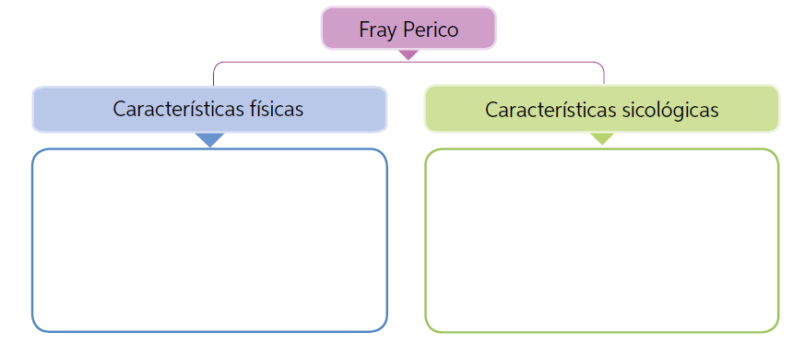

b.- Fray Perico imitaba todo lo que hacían los otros frailes, ¿qué sugiere esto acerca de la personalidad de Fray Perico?
c. Estas características de fray Perico ¿son relevantes en el relato?, ¿de qué manera?

d.- Dibuja a Fray Perico según las descripciones que lograste extraer del texto.

¡Buen trabajo!

Actividad extraída del texto de Lenguaje 5°
Año 2017, Páginas 28-29

Apoyo Docente
1.- Completen el siguiente esquema con las características de Fray Perico.
Respuesta:
- Características físicas: gordo, con poco pelo de color castaño.
- Características sicológicas: distraído, ingenuo, sin iniciativa.
b.- Fray Perico imitaba todo lo que hacían los otros frailes, ¿qué sugiere esto acerca de la personalidad de Fray Perico?
Respuesta: Se espera que infieran que fray Perico pensaba que lo que hacían los otros frailes estaba correcto y él quería ser como ellos, por eso los imitaba, en vez de tener iniciativa propia.
c.- Estas características de fray Perico ¿son relevantes en el relato?, ¿de qué manera? Compartan su trabajo con el curso y comparen sus respuestas
Respuesta: Es esperable que respondan, por ejemplo, que son importantes en la acción de los acontecimientos porque generan consecuencias.

